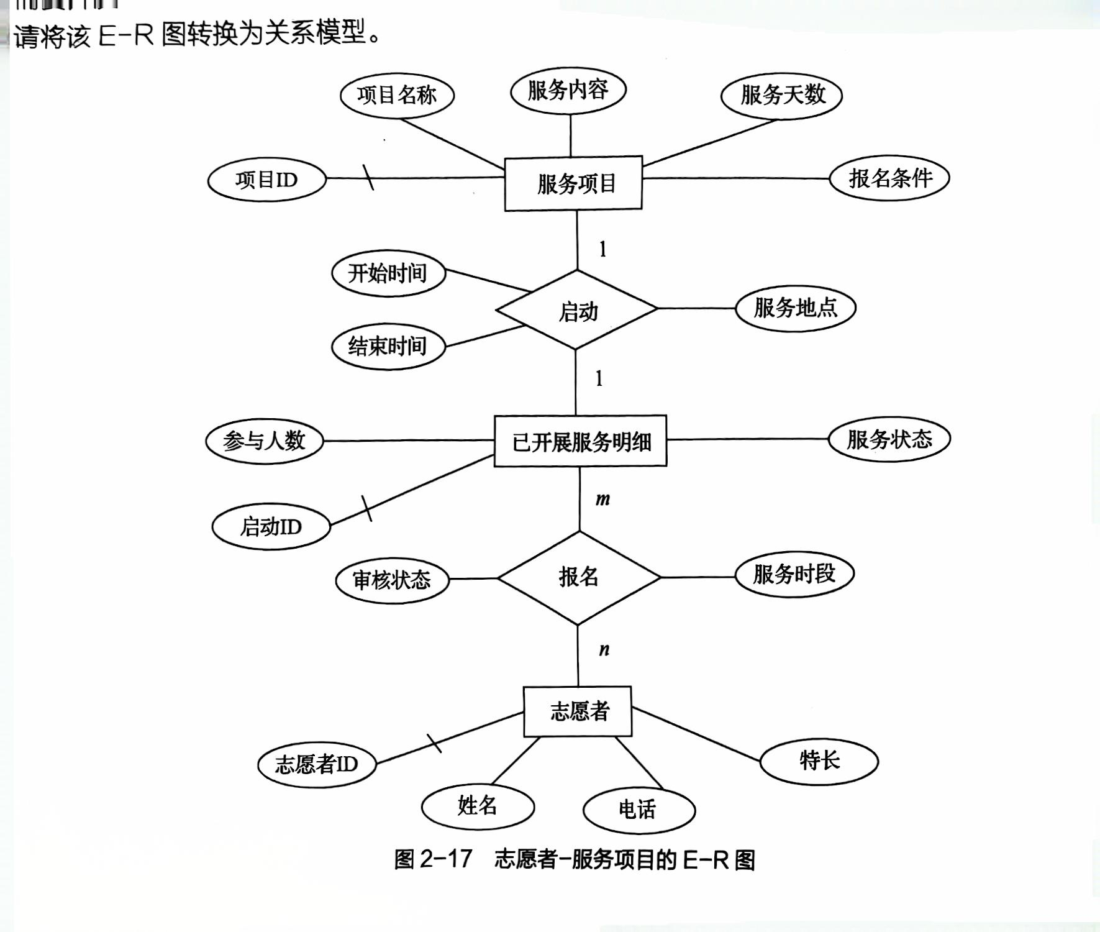
修正:

服务项目 (项目ID,项目名称,服务内容,服务天数,报名条件)
主键(项目ID)

启动 （项目ID,启动ID,开始时间,结束时间,服务地点）
主键(项目ID,启动ID)

志愿者 (志愿者ID,姓名,电话,特长)
主键 (志愿者ID)

已展开服务明细 (启动ID,参与人数,服务状态)
主键 (启动ID)

报名 (项目ID,启动ID,志愿者ID,审核状态,服务时段)
主键 (项目ID,启动ID,志愿者ID)

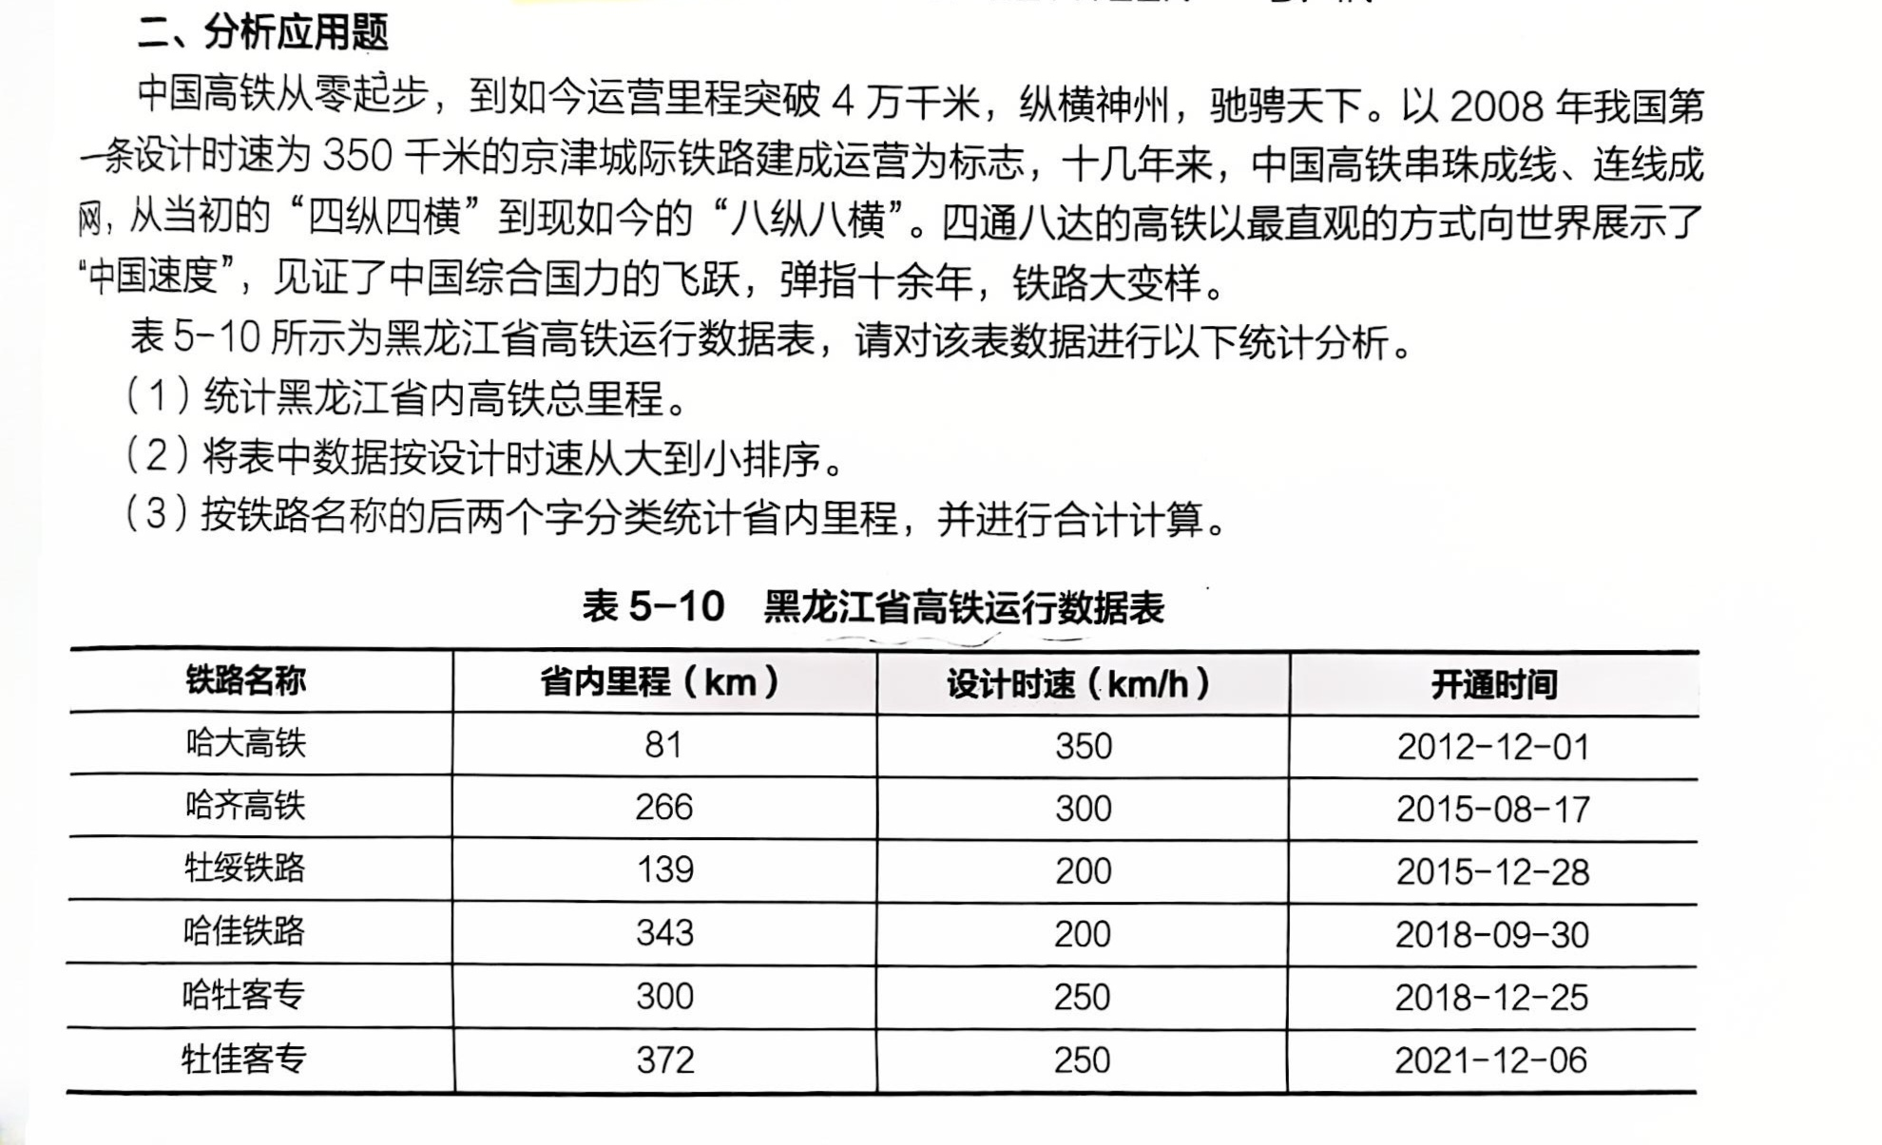
- select sum(省内里程) from 黑龙江高铁运行数据表
- select * from 黑龙江高铁运行数据表 order by 设计时速desc
- select right(铁路名称,2) ,sum(省内里程) from 黑龙江高铁运行数据表 group by right(铁路名称,2)
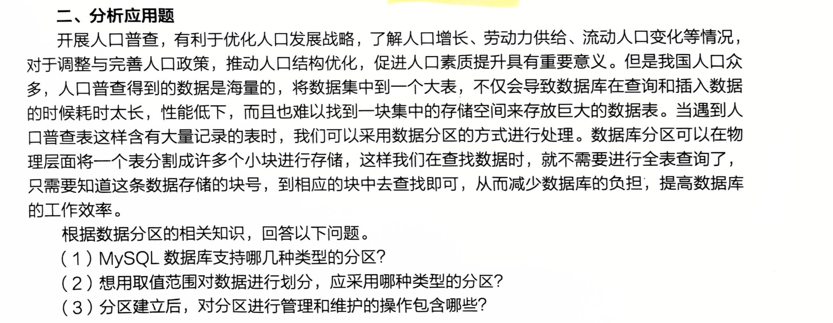
- range list hash key
- range
- 1. 增加分区 2. 删除分区（不保留数据）3. 移除分区（保留数据）4.合并分区
5.重组分区

